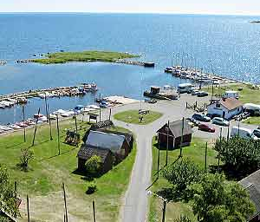 | Tosteberga Hamn  Willkommen! | 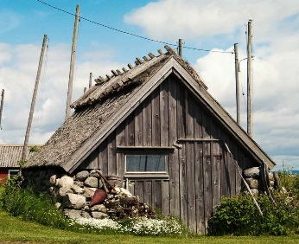

Um allen Besuchern einen angenehmen Aufenthalt zu ermöglichen wird um die Befolgung folgender Regeln ersucht:
- Das Abstellen von Campingfahrzeugen ist ausschließlich auf den ausgewiesenen nummerierten Plätzen erlaubt.
- Hierbei ist das Fahrzeug mittig vor der Tafel mit der Platznummer zu parken. Achtung: Für Platz 3 und 4 gelten spezielle Regeln, bitte das dortige Hinweisschild beachten.
- Erfolgt die Übernachtungen auf einem der gekennzeichneten Wohnmobilstellplätze gilt in jedem Fall der Tarif für Wohnmobile und Wohnwagen.
- Gewöhnliche Zelte dürfen nur auf dem dafür vorgesehenen Zeltplatz aufgestellt werden. Das Übernachten in oder auf Fahrzeugen ist auf dem Zeltplatz nicht erlaubt.
- Das Aufstellen von Vorzelten ist untersagt.
- Stromanschlüsse im inneren Hafen finden sich an der nördlichen Wand der mittleren roten Holzhütte hinter „Harald´s bod“ sowie an den Lichtmasten.
- Der Stromanschluss für Stellplatz Nummer 1 findet sich am südlichen Giebel des Servicehauses.
- Maximalleistung 1000 W per Stellplatz.
- Für Haushaltsabfall befinden sich Mülltonnen bei der mit ”Återvinning” markierten Hütte neben der Bootsrampe.
- Der Abfall ist entsprechend zu sortieren: Restabfall (restavfall/brännbart), Metalldosen, Glas, Pfanddosen.
- Die Entleerung von Chemietoiletten ist in das entsprechend gekennzeichnete Rohr an der Nordseite des Servicehauses möglich.
- Das Entsorgen von Grauwasser ist untersagt.
- Die Bezahlung erfolgt am Abend der Ankunft digital über ”Swish” (Handy-App, erfordert schwedisches Bankkonto) oder unsere Tallyweb-Homepage, alternativ bar beim Hafenmeister. Details siehe Informationsblatt „Gebühren“.
- Der Stellplatz ist bis spätestens 13:00 des Folgetages zu verlassen, danach wird eine neuerliche Übernachtung berechnet.
- Hunde sind am Areal willkommen, jedoch an der Leine zu führen. In den Räumlichkeiten des Servicehauses sind Hunde nicht erlaubt.

Der Vorstand der Tosteberga Hafenvereinigung
Hafenmeister: +46 72 300 50 27

